**Caso: La Michoacana**

El problema planteado se trata de un problema de programación lineal de gestión de stock dinámico, queremos minimizar los costos del proceso del surtido de paletas a las máquinas expendedoras, y tenemos un conjunto de restricciones a tomar en consideración. Debemos decidir la cantidad de paletas que se deben enviar a cada máquina expendedora, de forma que se pueda asegurar que siempre haya stock disponible, pero que dicho stock no sea demasiado grande para que no genere costos altos de energía. Es decir, queremos enviar a cada máquina la mínima cantidad posible de paletas la cual cubra la demanda durante el periodo de tiempo seleccionado (día, semana, etc.)

$$Disponibilidad\left(t+1\right)=Stock\left(t\right)-demanda([t,t+1])$$

Se quiere que esta disponibilidad sea positiva en más del 98% de los casos

$t+1$: representa el estado al final del periodo

$t$: representa el estado al inicio del periodo

$[t,t+1]$**:** Representa lo ocurrido en el periodo

En otras palabras, se desea enviar en el período seleccionado una cantidad de paletas para asegurar que se esté lo más cerca del número de paletas que serán demandadas, en el mismo período de distribución seleccionado bien sea este diario o de cualquier número de días seleccionado, se debe minimizar el costo con las restricciones planteadas

$$\min_{\begin{aligned}dias de la semana \\ tipo de maquina o grupo \\ disponibilidad ≥ 98\%\end{aligned}}{ \left(1*Ref + 100* trasnp\right) }$$

Donde:

$Ref$: Representa el costo de refrigeración de cada paleta, que esta asociado al gasto de energía

$Trans$: representa el costo del envío de las paletas sea cual sea la cantidad enviada.

Como el comportamiento de cada máquina varia, las restricciones deben ser colocadas de manera que:

Se respete las restricciones de envió mínimo de stock necesario para cubrir la demanda solo con los viajes necesarios y que la cantidad disponible cada día/* en cada máquina no se aleje del valor esperado que será consumido.

Visto de esta forma se puede enfrentar como un problema de stock dinámico en el cual se cuenta con:

* Un **modelo de demanda** el cual permita, para cada máquina, predecir la cantidad de paleta que será consumidas en el periodo elegido, se puede tratar como serie de tiempo o regresión lineal como un modelo basado en redes o bosques aleatorios, por ejemplo
* Un **modelo de recarga** por máquina, un modelo el cual permita predecir la cantidad de paletas que debe ser enviada a una maquina particular cuando el operador así lo desee.

El objetivo de estos modelos es asegurar que siempre haya disponibilidad en todas las maquinas, pero colocando la menor cantidad posible de paletas de manera a que el costo de refrigeración más el costo de transporte sea el más bajo posible.

El problema se complica un poco, debido a que la ubicación de la máquina y el día de la semana pueden influir en la demanda esperada, llevándonos a un problema de estacionalidad por un lado y de clasificación por el otro ya que las maquinas en zonas similares deberían tener un comportamiento similar, por ejemplo se esperaría que una maquina en un centro comercial y lugar de recreación tenga un mayor consumo los fines de semana, mientras que una maquina cercana a una escuela o gran oficina el consumo debería ser mayor entre semana, en los días feriados el comportamiento en las maquinas también se espera que cambie por razones similares a las mencionadas anteriormente.

Por lo tanto, antes de resolver el problema de programación lineal se debe generar un modelo que permita determinar grupos de demanda equivalente, para cada máquina en cada día de la semana, para tener cuenta de alguna manera, su localización y el posible efecto estacional que se pueda presentar en los días de la semana.

La solución podría estar conformada por los siguientes pasos

* Agrupación de máquinas similares en cuanto al consumo diario.
* Predicción de consumo del día siguiente de cada grupo de máquinas.
* Cálculo del número de paletas necesarias ' paletas disponibles.
* 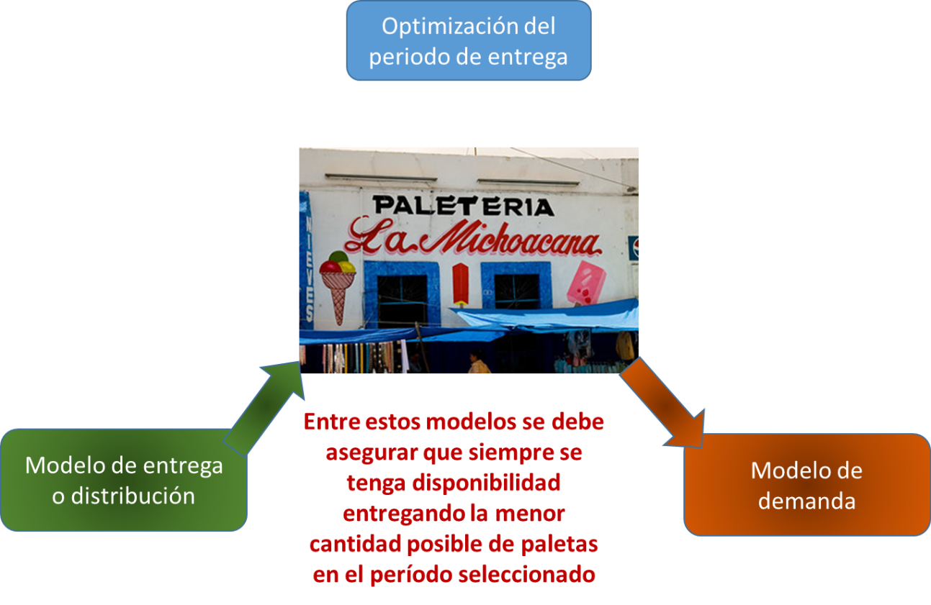Si esta diferencia es menos a una cantidad dada la solución utilizaría métodos de clasificación y métodos predictivos.

Como se indicó anteriormente las maquinas se comportan de manera diferente, para no llegar al extremo de generar un modelo por maquina se debería pensar en agrupar las maquina en grupo de comportamiento similar, para ello se crearía un modelo no supervisado de agrupamiento de las máquinas según su demanda, una de las opciones de los modelos utilizados en este caso pudiese ser:

* K-medias donde se exploraría para diferentes valores de k, para obtener la agrupación que asegure grupo lo más homogéneos posible y lo ms disímil entre ellos.

Dichos modelos estarían basados principalmente en las variables disponibles, aunque se podría agregar otras variables categóricas por ejemplo una asociada a la ubicación de la máquina.

Una vez determinada la agrupación se generarían los modelos predictivos de demanda en cada grupo usando series de tiempo u otra técnica de regresión como bosques aleatorios de regresión o redes neuronales.

El objetivo de esta estimación es predecir con un error adecuado el número de paletas que será consumidas al día siguiente como se cuenta con el número de paletas disponibles la diferencia de estas dos cantidades nos daría la cantidad de paletas esperadas que debería ser cargada en cada máquina.

Por ultimo se realiza el proceso de optimización para determinar la frecuencia de recarga y l cantidad a recargar

Para definir la calidad del modelo se debe crear un indicador o métrica que permita evaluar a la vez la combinación del número de veces que la maquina se quedó sin paletas, el número de paletas sobrantes en cada periodo y el costo de la estrategia usada.

Si las maquinas el mayor número de veces tiene disponibilidad y el número de paletas restantes al final del periodo estimado son bajos se estaría asignando la cantidad adecuada de paletas, si por el contrario la maquina se queda sin paletas o sobran muchas paletas al final del periodo sería una mala estrategia.